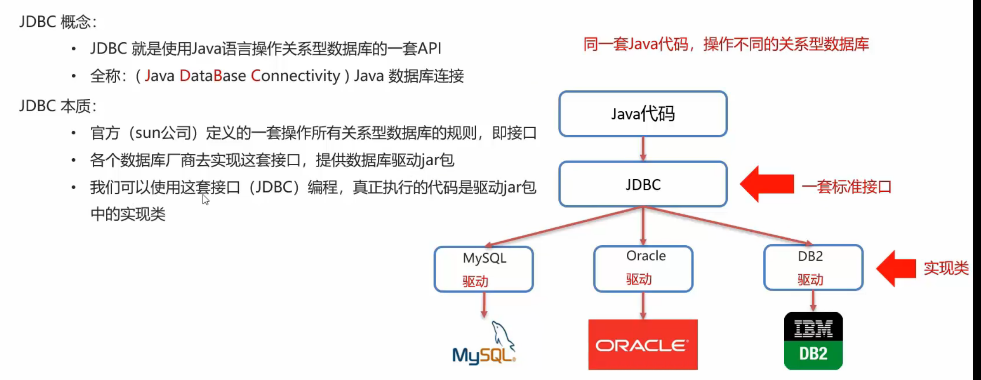

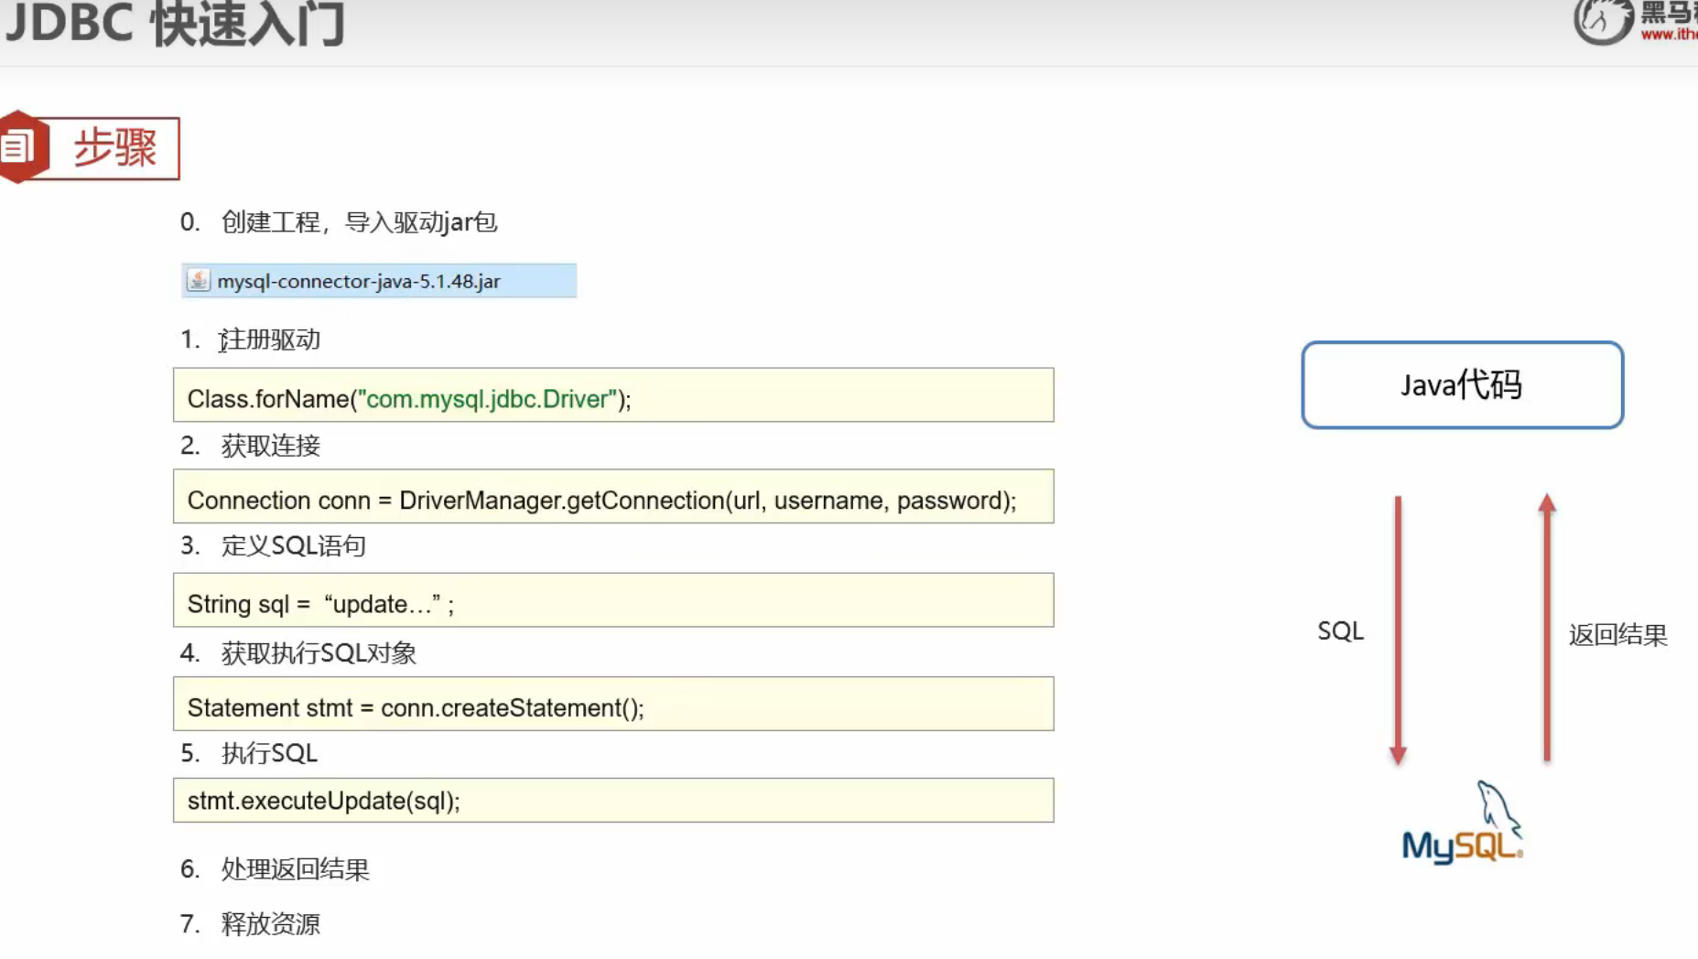
在较新的 JDBC 4.0 及以上版本中，只要你的项目引入了 MySQL 驱动包，驱动会通过 SPI 机制自动注册 ，所以不需要像以前一样用Class.forName("com.mysql.cj.jdbc.Driver")来获取驱动 。
ResultSet是 Java JDBC 中的一个接口（interface），不是普通的类，它属于java.sql包下的核心组件。你可以把它理解成一个 “结果集对象”—— 当你执行SELECT这类查询 SQL 语句后，数据库返回的查询结果会被封装到ResultSet对象里，它就像一个 “可滚动的表格”，能按行、按列读取查询到的数据。
关键特性 & 用法示例
结合你写的stmt.executeQuery(sql)（Statement执行查询语句返回ResultSet），我给你一个完整的使用示例，能直观看到它的作用：
import java.sql.*;
public class ResultSetDemo {
public static void main(String[] args) {
String url = "jdbc:mysql://localhost:3306/sql_tutorial?useSSL=false&serverTimezone=UTC";
String username = "root";
String password = "123456";
String sql = "SELECT id, username FROM user";
// try-with-resources 自动关闭资源
try (Connection conn = DriverManager.getConnection(url, username, password);
Statement stmt = conn.createStatement();
ResultSet rs = stmt.executeQuery(sql)) { // 执行查询得到ResultSet

// 遍历结果集：next()方法判断是否有下一行数据，有则返回true并移动游标
while (rs.next()) {
// 通过列名/列索引获取数据（索引从1开始，不是0！）
int id = rs.getInt("id"); // 按列名获取int类型
String name = rs.getString("username"); // 按列名获取String类型
// int id = rs.getInt(1); // 也可以按列索引（第一列）获取，效果一样

System.out.println("ID: " + id + ", 用户名: " + name);
}
} catch (SQLException e) {
e.printStackTrace();
}
}
}

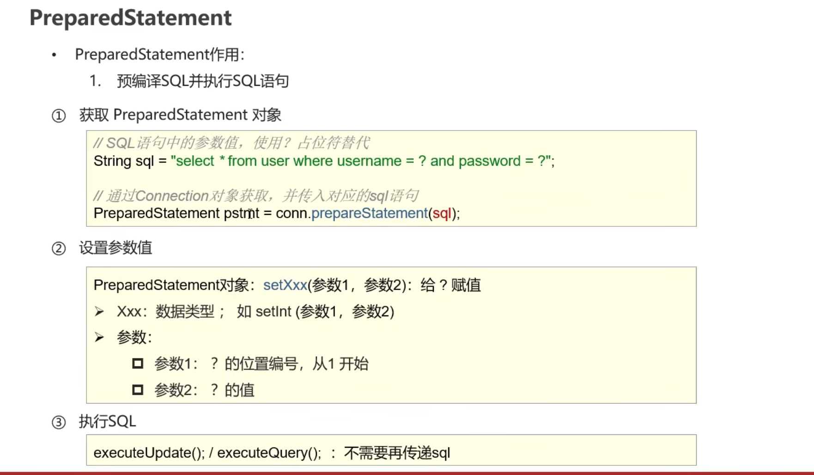
这个方法可能会被入侵如密码写成 ‘ or '1'='1
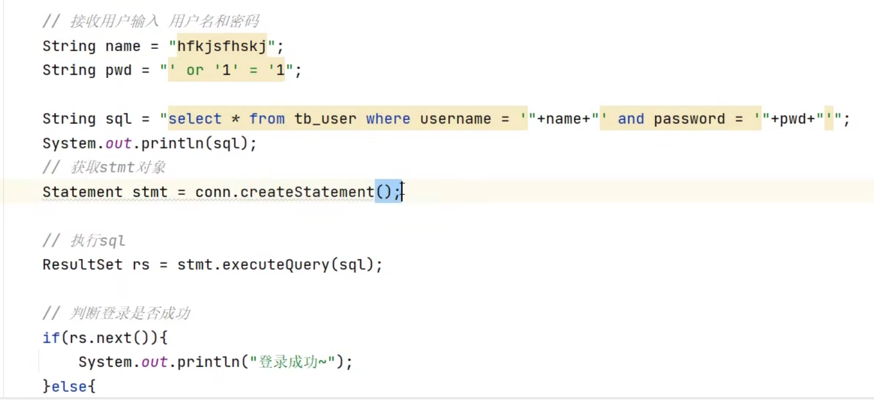
优化后

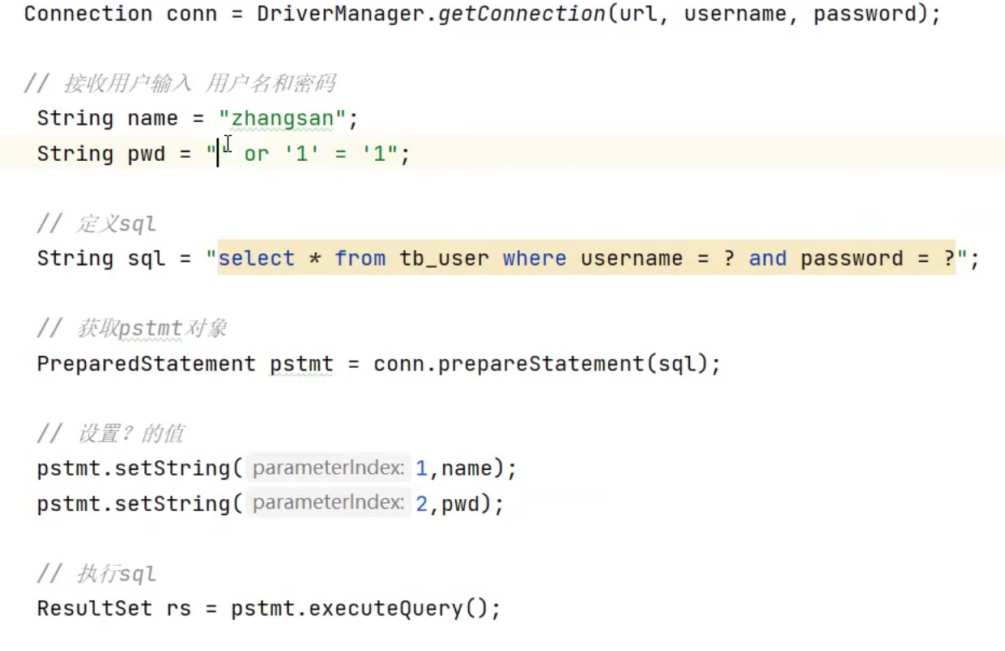

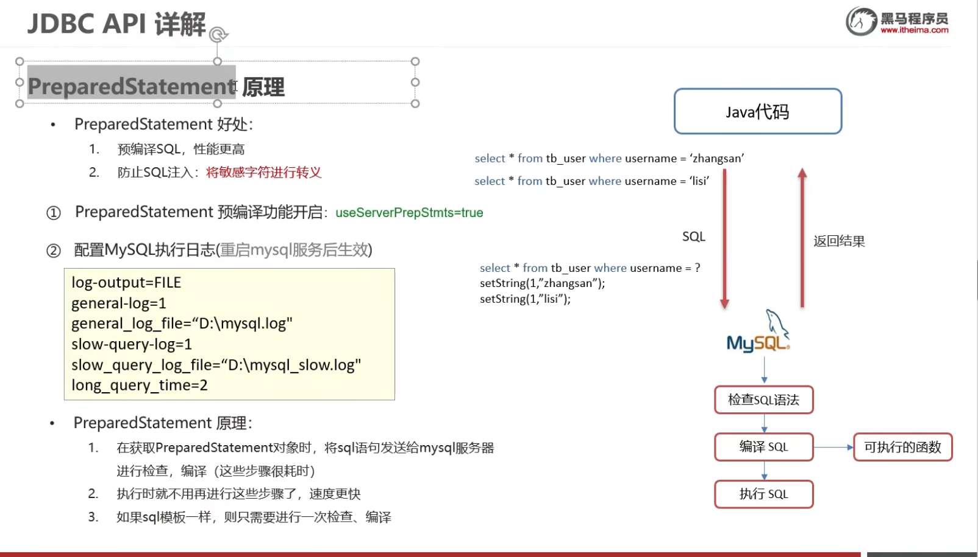
数据库连接池
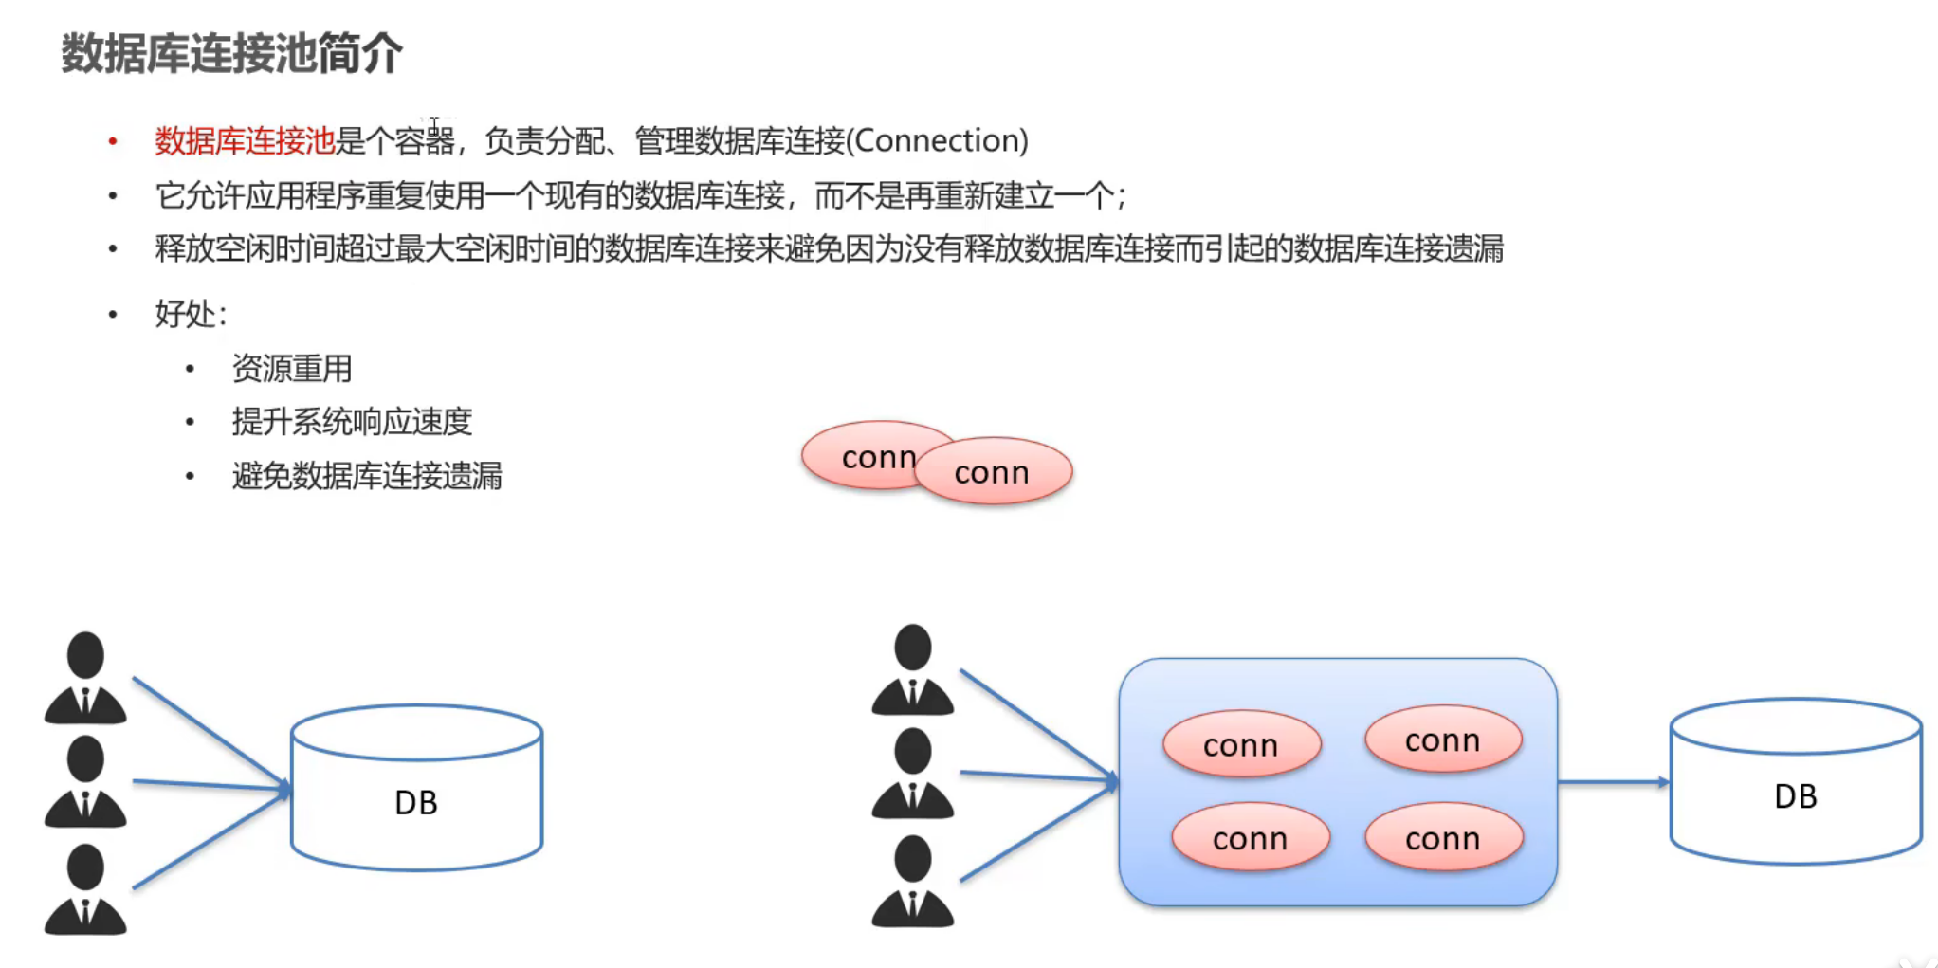

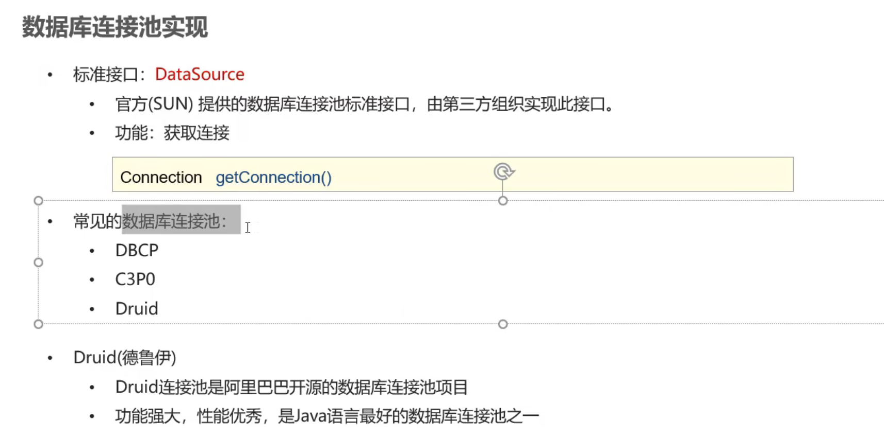
另一个方法：设你已经有了DBUtil类在com.xx.util包中负责获取连接池连接，现在在同一个包下新建一个UserService类来调用连接进行用户相关操作：
package com.xx.util;
import java.sql.Connection;
import java.sql.DriverManager;
import java.sql.SQLException;

public class DBUtil {
private static final String URL = "jdbc:mysql://localhost:3306/your_database_name?useSSL=false&serverTimezone=UTC";
private static final String USERNAME = "your_username";
private static final String PASSWORD = "your_password";

public static Connection getConnection() {
Connection conn = null;
try {
// 自动注册驱动可省略这行，这里保留也无妨
// Class.forName("com.mysql.cj.jdbc.Driver");
conn = DriverManager.getConnection(URL, USERNAME, PASSWORD);
} catch (SQLException e) {
e.printStackTrace();
}
return conn;
}
}
package com.xx.util;
import java.sql.Connection;
import java.sql.PreparedStatement;
import java.sql.ResultSet;
import java.sql.SQLException;
public class UserService {
public void listUsers() {
Connection conn = DBUtil.getConnection();
String sql = "SELECT * FROM tb_user";
try (PreparedStatement pstmt = conn.prepareStatement(sql);
ResultSet rs = pstmt.executeQuery()) {
while (rs.next()) {
int id = rs.getInt("id");
String username = rs.getString("username");
String password = rs.getString("password");
System.out.println("用户ID: " + id + ", 用户名: " + username + ", 密码: " + password);
}
} catch (SQLException e) {
e.printStackTrace();
} finally {
if (conn != null) {
try {
conn.close();
} catch (SQLException e) {
e.printStackTrace();
}
}

